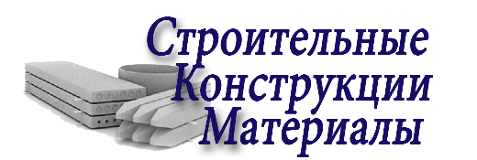 | ООО Строительные Конструкции и Материалы  ОГРН 1146686009612 ИНН 6686048928 КПП 668601001  Юридический адрес: г Екатеринбург, ул Фронтовых Бригад 18б оф 208  Тел. 8 (343) 300 17 82 (многоканальный)
расчетный счет № 40702810001000015042 в Банке «Снежинский» ОАО, г. Снежинск
ИНН 7423004062, КПП 742301001 ОГРН 1027400009064 БИК 047501799 к/с 30101810600000000799

Исх № б/н От _________ 2015 года

Коммерческое предложение.
Не секрет, что при большом количестве поставщиков и подрядчиков возникает масса проблем: с каждым надо решать вопросы взаиморасчетов, сроков расчета заказа, изготовления, доставки, монтажа, что требует много времени и не исключает накладок.
При сотрудничестве с нами Вы не тратите время на общение с разными поставщиками, все организационные моменты мы возьмем на себя. Среди наших клиентов как крупные строительные организации, так и частные застройщики.
Компания ООО «Строительные Конструкции и Материалы» (ООО «СКМ») является Торговым домом ОАО «Челябинского завода сборного монолитного каркаса» и осуществляет комплексные поставки на строительные объекты, следующих материалов и услуг:

1) Железобетонные изделия Белорусской (Б 1.020) и Чебоксарской серий:
ФБС, Сваи, Плиты перекрытия (ПК, ПБ), Ригели, колонны, Сборные железобетонные элементы шахт лифтов, Диафрагмы жесткости, Дорожные плиты, Кольца и крышки колодцев, Перемычки, Лестничные марши, Ступени, Опоры освещения, Изготовление индивидуальных изделий по чертежам заказчика.
2) Стеновые материалы:
ГАЗОБЛОК
ТВИНОБЛОК
ПОЛИСТЕРОЛБЛОК
КИРПИЧ
3) Кровельные материалы:
Металлочерепица, профнастил, водосточные системы с покрытием Zn.П/э.CS.

Условия оплаты: предоплата, по факту поставки.
Надеемся на взаимовыгодное сотрудничество.
С Уважением Компания ООО «Строительные Конструкции и Материалы»

Менеджер по продажам Потапова Эльвира
Тел (343) 300 17 82
8-908-63-70-450 men4@skm-trade.ru
Miss.elviss@mail.ru

